Fakultet strojarstva računarstva i elektrotehnike, Mostar  
Projektiranje informacijskih sustava

Specifikacija zahtjeva:

Informacijski sustav „Online Videoteka”

Verzija: 1.0

Voditelj projekta: Hrvoje Sesar

Mostar, svibanj 2023.

**Sadržaj**

1. Analiza zahtjeva 4

1.1. Poslovni zahtjevi 4

1.1.1. Raznolika ponuda sadržaja 4

1.1.2. Personalizacija korisničkog iskustva 4

1.1.3. Jednostavna navigacija 4

1.1.4. Pristup na različitim uređajima 4

1.1.5. Brza reprodukcija sadržaja 4

1.1.6. Ocjenjivanje i komentiranje 4

1.1.7. Kreiranje liste gledanja 5

1.1.8. Pretplate i ekskluzivan sadržaj 5

1.1.9. Sigurnost i zaštita podataka 5

1.1.10. Kvalitetno korisničko iskustvo 5

1.1.11. Administratorski alati 5

1.1.12. Podrška korisnicima 5

1.1.13. Dostupnost globalno 5

1.1.14. Suradnja s izdavačima i producentima 6

1.1.15. Transparentnost i povratne informacije 6

1.2. Korisnički zahtjevi 6

1.2.1. Prijava i registracija 6

1.2.2. Pretraživanje, sortiranje i filtriranje sadržaja 6

1.2.3. Reprodukcija sadržaja i interakcija 6

1.2.4. Personalizirane preporuke 7

1.2.5. Kreiranje liste gledanja 7

1.2.6. Pretplate i pristup ekskluzivnom sadržaju 7

1.2.7. Ocjene i komentari 7

1.2.8. Korisnička podrška 7

1.2.9. Dostupnost na različitim uređajima 7

1.2.10. Jednostavno korisničko sučelje i privatnost 8

1.3. Funkcionalni zahtjevi 8

1.3.1. Registracija i prijava korisnika 8

1.3.2. Pretraživanja i filtriranje sadržaja 8

1.3.3. Reprodukcija sadržaja 8

1.3.4. Ocjenjivanje i komentiranje 8

1.3.5. Personalizirane preporuke 9

1.3.6. Kreiranje liste gledanja 9

1.3.7. Responzivni dizajn 9

1.3.8. Sigurnost i privatnost 9

1.3.9. Prikazivanje informacija o sadržaju 9

1.3.10. Podrška za više jezika i titlova 9

1.3.11. Automatsko prepoznavanje uređaja 10

1.4. Nefunkcionalni zahtjevi 10

2. Izvori porijekla zahtjeva 11

2.1. Primjer prikupljenih dokumenata 11

3. Dijagram toka podataka 12

3.1. Dijagram konteksta 12

3.2. Dijagram glavnih procesa 13

3.3. Detaljni dijagram 13

4. Dijagram dekompozicije funkcija 14

4. Dodatak 15

# Analiza zahtjeva

## Poslovni zahtjevi

### Raznolika ponuda sadržaja

Online Videoteka treba pružiti širok izbor filmova i serija različitih sadržaja, jezika i tematika kako bi zadovoljila raznolike interese korisnika.

### Personalizacija korisničkog iskustva

Sustav treba omogućiti personalizaciju korisničkog sučelja, preporuka i liste gledanja kako bi svaki put korisnik dobio sadržaj prilagođen njihovim preferencijama.

### Jednostavna navigacija

Korisnici trebaju brzo i lako pronalaziti sadržaj putem jednostavnih navigacijskih traka, kategorija i filtara.

### Pristup na različitim uređajima

Platforma mora biti prilagodljiva i kompatibilna s različitim uređajima poput pametnih telefona, tableta, pametnih televizora i računala.

### Brza reprodukcija sadržaja

Sadržaj treba biti brzo dostupan za reprodukciju, s minimalnim vremenom čekanja i visokom kvalitetom reprodukcije.

### Ocjenjivanje i komentiranje

Korisnici trebaju imati mogućnost ocjenjivanja i ostavljanja komentara o sadržaju kako bi dijelili svoje mišljenje s drugima.

### Kreiranje liste gledanja

Platforma treba omogućiti korisnicima da stvaraju i upravljaju svojom listom gledanja, čime olakšava praćenje sadržaja koji ih zanima.

### Pretplate i ekskluzivan sadržaj

Omogućiti korisnicima da se pretplate na platformu kako bi dobili pristup ekskluzivnom sadržaju, ranijim premijerama i dodatnim pogodnostima.

### Sigurnost i zaštita podataka

Osigurati da korisnički podaci budu sigurni i zaštićeni, te da transakcije budu pouzdane i sigurne.

### Kvalitetno korisničko iskustvo

Online Videoteka treba pružiti intuitivno i privlačno korisničko iskustvo koje će omogućiti ugodno iskustvo korisnika pri navigaciji i interakciji s platformom.

### Administratorski alati

Osigurati administratorske alate za upravljanje sadržajem, korisnicima, ocjenama i komentarima te za provođenje redovitih ažuriranja.

### Podrška korisnicima

Pružiti kvalitetnu i brzu korisničku podršku kako bi korisnici mogli rješavati probleme, postavljati pitanja i dobiti odgovore.

### Dostupnost globalno

Platforma treba biti dostupna korisnicima diljem svijeta, uz podršku za različite jezike i regionalne sadržaje.

### Suradnja s izdavačima i producentima

Online Videoteka treba omogućiti suradnju s izdavačima i producentima sadržaja kako bi se osigurao konstantan priljev kvalitetnog sadržaja.

### Transparentnost i povratne informacije

Pravodobno obavještavanje korisnika o novostima, ažuriranjima i događajima te mogućnost za korisnike da daju svoje povratne informacije i sugestije.

## Korisnički zahtjevi

### Prijava i registracija

Korisnici trebaju imati mogućnost jednostavne registracije putem svoje email adrese ili postojećeg računa na društvenim mrežama. Nakon registracije, korisnici bi trebali moći lako prijaviti se na svoj račun putem korisničkog imena i lozinke. Ovo omogućuje personalizirano iskustvo i praćenje aktivnosti korisnika.

### Pretraživanje, sortiranje i filtriranje sadržaja

Korisnici trebaju imati napredne opcije napredne opcije pretraživanja kako bi brzo pronašli sadržaj koji ih zanima. Ovo uključuje filtriranje prema žanru, glumcima, redateljima, godini izlaska i drugim relevantnim atributima. Detaljni rezultati pretraživanja trebaju korisnicima olakšati odabir sadržaja.

### Reprodukcija sadržaja i interakcija

Korisnici bi trebali moći lako pokrenuti reprodukciju sadržaja na svojim uređajima. Tijekom reprodukcije, korisnici bi trebali imati mogućnosti pauziranja, zaustavljanja, premotavanja i promjene kvalitete reprodukcije. Dodatno, mogućnost komentiranja i ocjenjivanja sadržaja treba omogućiti interakciju i dijeljenje mišljenja.

### Personalizirane preporuke

Korisnici bi trebali dobivati personalizirane preporuke temeljem njihove prethodne aktivnosti i preferencija. Algoritam preporuka treba analizirati gledane sadržaje, ocjene i prethodne pretrage kako bi predložio sličan sadržaj koji bi ih mogao zanimati.

### Kreiranje liste gledanja

Korisnici bi trebali imati mogućnost kreiranja i upravljanja svojom listom gledanja. Ovo im omogućuje da označe sadržaj koji planiraju pogledati kasnije i prate svoje filmske i TV preferencije.

### Pretplate i pristup ekskluzivnom sadržaju

Korisnici bi trebali imati opciju koja im omogućuje pristup ekskluzivnom sadržaju, ranijim premijerama i dodatnim pogodnostima. Mogućnost odabira različitih planova pretplate treba pružiti fleksibilnost.

### Ocjene i komentari

Korisnici trebaju moći ocijeniti sadržaj pomoću zvjezdica ili drugih metoda te ostaviti komentare i recenzije. Ovo omogućuje da dijele svoje mišljenje sa drugima i pridonose zajednici.

### Korisnička podrška

Online Videoteka treba pružiti brzu i kvalitetnu korisničku podršku putem emaila, live chata ili telefonskog poziva. Korisnici bi trebali dobiti pomoć za tehničke probleme, upite i bilo kakve nedoumice.

### Dostupnost na različitim uređajima

Sustav treba omogućiti pristup sadržaju na različitim uređajima, uključujući mobilne telefone, tablete, pametne televizore i računala. Sučelje treba biti prilagodljivo različitim zaslonima.

### Jednostavno korisničko sučelje i privatnost

Korisnički podaci moraju biti zaštićeni enkripcijom i sigurnosnim mjerama kako bi se osigurala privatnost korisnika i spriječio neovlašten pristup.

## Funkcionalni zahtjevi

### **Registracija i prijava korisnika**

Korisnici će imati mogućnost stvaranja korisničkih računa putem unosa svojih osobnih podataka i email adrese. Nakon registracije, korisnici će se moći prijaviti na svoje račune pomoću svojih vjerodajnica. Ovaj zahtjev osigurava siguran i personaliziran pristup platformi za svakog korisnika.

### Pretraživanja i filtriranje sadržaja

Korisnicima će biti omogućeno pretraživanje i filtriranje bogate biblioteke sadržaja rema različitim kriterijima. To će korisnicima olakšati pronalaženje željenih filmova ili serija, bilo da se radi o određenom žanru, glumcu, redatelji ili godini izlaska.

### Reprodukcija sadržaja

Ovaj zahtjev osigurava da korisnici mogu glatko i bez poteškoća gledati odabrane filmove i serije. Reprodukcija će biti optimizirana za različite uređaje i brzine internetske veze, nudeći visokokvalitetno iskustvo gledanja.

### Ocjenjivanje i komentiranje

Korisnici će imati mogućnost ocjenjivanja sadržaja koristeći zvjezdane ocjene i ostavljanja komentara kako bi dijelili svoje dojmove s drugima. Ovo omogućava korisnicima aktivno sudjelovanje i interakciju s platformom.

### Personalizirane preporuke

Sustav će koristiti algoritam za praćenje aktivnosti korisnika kako bi im pružao personalizirane preporuke temeljene na njihovim preferencijama i prethodnom ponašanju. To će poboljšati korisničko iskustvo omogućujući korisnicima otkrivanje novog sadržaja.

### Kreiranje liste gledanja

Korisnici će imati mogućnost stvaranja vlastitih lista gledanja gdje mogu označiti sadržaj koji planiraju pogledati kasnije. To će olakšati organizaciju sadržaja i omogućiti korisnicima da prate svoje interese.

### Responzivni dizajn

Korisničko sučelje će biti prilagodljivo različitim uređajima, uključujući računalne, mobilne i tablet uređaje. To će osigurati dosljedno i ugodno iskustvo korištenja neovisno o uređaju kojeg korisnici preferiraju.

### Sigurnost i privatnost

Svi korisnički podaci biti će zaštićeni sigurnosnim mehanizmima kako bi se osigurala povjerljivost i integritet informacija. Također će biti osigurane sigurne transakcije i zaštita plaćanja.

### Prikazivanje informacija o sadržaju

Svaki sadržaj bit će popraćen detaljnim informacijama kao što su sinopsis, glumci, redatelj, trajanje, ocjene i komentari korisnika. To će pomoći korisnicima da donesu informirane odluke o tome što žele gledati.

### Podrška za više jezika i titlova

Osigurati prijevod sučelja, opisa i sadržaja na više jezika i titlova kako bi se pružilo globalno iskustvo.

### Automatsko prepoznavanje uređaja

Sustav treba prepoznati vrstu uređaja s kojeg korisnik pristupa i prilagoditi sadržaj i sučelje za optimalno iskustvo.

## Nefunkcionalni zahtjevi

* Brz i responzivan doživljaj korisnicima osiguravajući minimalno vrijeme učitavanja stranica i nesmetanu reprodukciju sadržaja.
* Dostupnost korisnicima od 0-24h bez značajnih prekida u radu, uključujući i redovito održavanje kako bi se minimiziralo vrijeme nedostupnosti.
* Zaštićenost korisničkih podataka, osobnih informacija i financijskih podataka visoko sigurnosnim standardima kako bi se spriječili neovlašteni pristupi i curenje podataka.
* Skalabilnost sustava kako bi se mogao nositi s rastućim brojem korisnika i sadržaja. To uključuje sposobnost prilagodbe povećanom opterećenju bez gubitka performansi.
* Kompatibilnost platforme s različitim web preglednicima i uređajima kako bi korisnici mogli pristupati sadržaju s različitih platformi.
* Prilagodljivost jezicima i regijama kako bi se omogućilo korisnicima iz različitih dijelova svijeta da je koriste.
* Pravovremena i učinkovita podrška korisnicima u slučaju problema, pitanja ili pritužbi.
* Usklađenost s autorskim pravima osiguravajući da se sadržaj može legalno distribuirati korisnicima.
* Sigurna, pouzdana i brza transakcija kako bi se korisnicima omogućilo glatko plaćanje pretplata.

# Izvori porijekla zahtjeva

## Primjer prikupljenih dokumenata

* Prilog [1] – Intervju s korisnikom („Intervju-Korisnik.docx“)
* Prilog [2] – Intervju s naručiteljem („Intervju-Naručitelj.docx“)
* Prilog [3] – Surogat – Netflix (www.netflix.com) („Surogat aplikacija.docx“)
* Prilog [4] – Direktiva o audiovizualnim medijskim uslugama („ Direktiva o audiovizualnim medijskim uslugama.pdf“)
* Prilog [5] – Pravilnik o licenciranju streaming i ostalih servisa („Pravilnik o licenciranju.jpg“)
* Prilog [6] – Pravilnik o prekograničnoj prenosivosti usluga internetskog sadržaja („ Pravilnik o prekograničnoj prenosivosti usluga internetskog sadržaja.pdf“)
* Prilog [7] – Poslovni model Netflix platforme („Netflix business model.png“)

# Dijagram toka podataka

## Dijagram konteksta

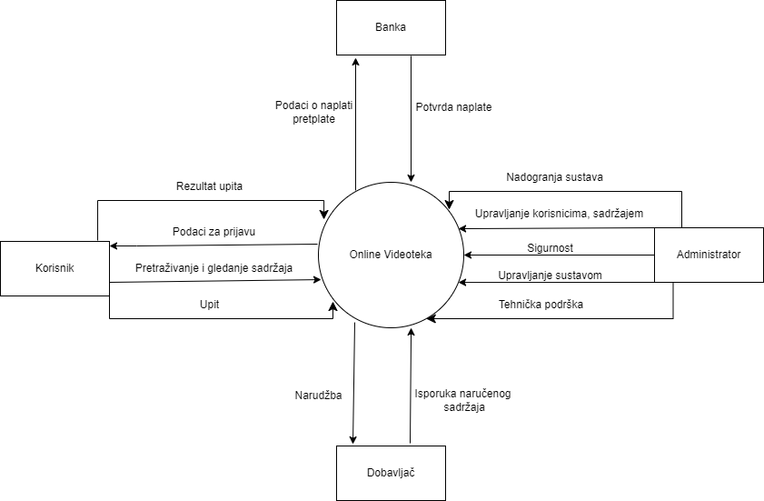

Slika [4] – dijagram konteksta

## Dijagram glavnih procesa

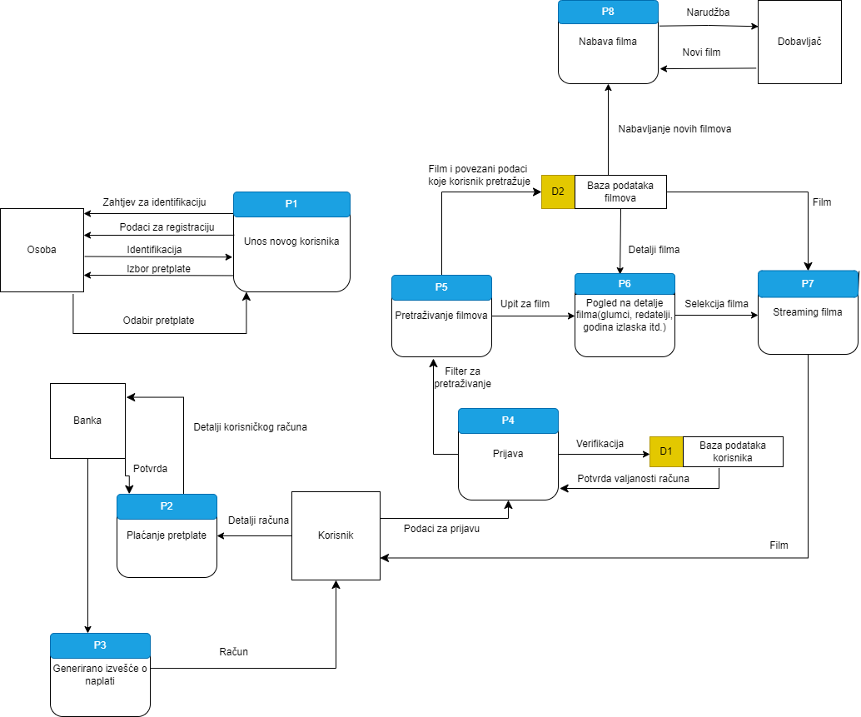

Slika [5] – dijagram glavnih procesa

## Detaljni dijagram

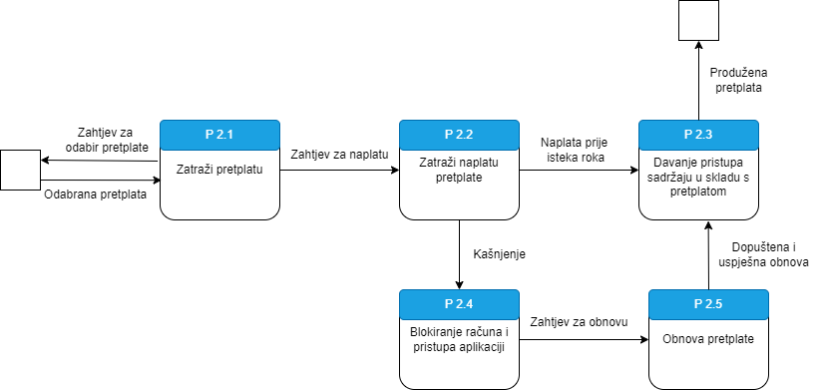

Slika [6] – detaljni dijagram procesa

# 4. Dijagram dekompozicije funkcija

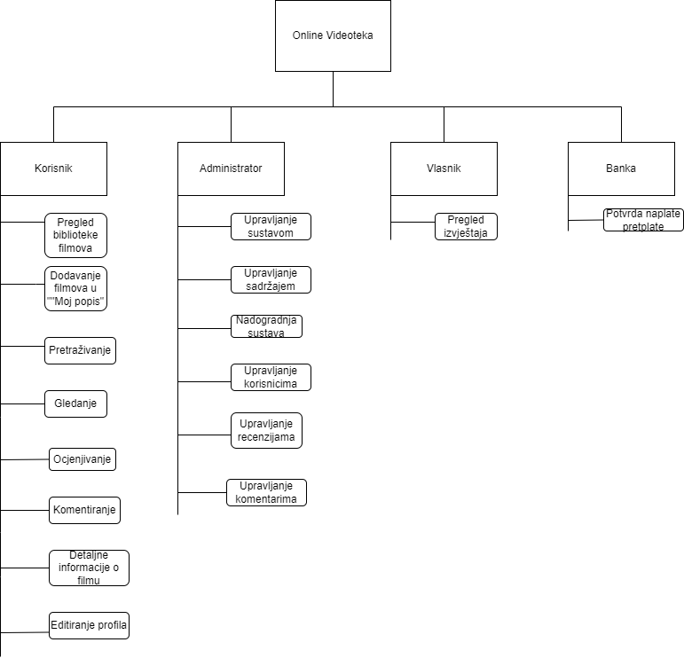

Slika [7] – dijagram dekompozicije funkcija

# Dodatak

[1] 1. Prijedlog projekta/Izvori porijekla - Intervju-Korisnik

[2] 1. Prijedlog projekta/Izvori porijekla - Intervju-Naručitelj

[3] 1. Prijedlog projekta/Izvori porijekla – Surogat aplikacija

[4] 2. Specifikacija zahtjeva/Dijagram glavnih procesa

[5] 2. Specifikacija zahtjeva/Dijagram konteksta

[6] 2. Specifikacija zahtjeva/Detaljni dijagram

[7] 2. Specifikacija zahtjeva/Dijagram funkcionalne dekompozicije